Дорогие ребята! На этой последней неделе в этом учебном году вам предстоит проверить себя и оценить свои достижения по математике.

Вам нужно будет воспользоваться материалами учебника стр. 110 или 111.
Рассмотрите внимательно обе страницы, но выберите для себя одну:
стр. 110 – базовый уровень – это задания, с которыми должны справиться все ребята. Стр. 111 – повышенный уровень – для ребят, которые не боятся трудностей, умеют думать, рассуждать, смекать и догадываться. Всю контрольную работу вам нужно разделить на 4 дня:
Понедельник: № 1 и 2.
Вторник: № 3 и 4.
Среда: № 5 и 6
Пятница: № 7 + приложение.

Если у вас есть желание сделать всё за один день, а потом отдыхать, это разрешается! А самое главное, ты можешь оценить себя сам и отправить работу учителю со своей отметкой. Желаю удачи!

Приложение.

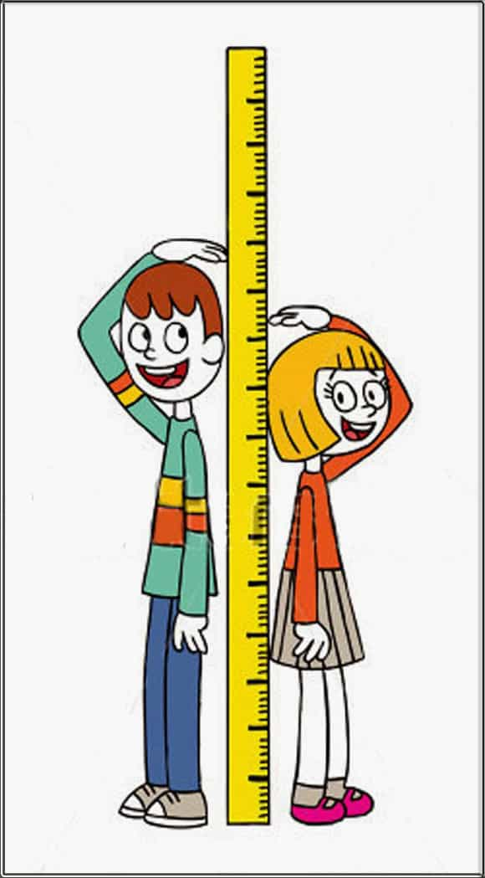

Рассмотри рисунок.
Определи рост девочки и мальчика.
Запиши в любых единицах измерения: см, дм, м.
Мальчик ……………………….
Девочка ……………………..
Измерь свой рост ……………………….
Пусть тебе в этом помогут взрослые.
После летних каникул измерь свой рост ещё раз.
Будет интересно, на сколько сантиметров ты подрос за лето.

